**Бесплатно**

**Газета официальных документов администрации и**

**№ 7** от 26 февраля 2024 г **Совета депутатов Пятилетского сельсовета Черепановского района**

**Семь причин почему необходимо зарегистрировать   
свои права на недвижимость**

Недвижимость является одним из самых ценных объектов гражданских прав. Права на недвижимое имущество и сделки с ним затрагивают интересы практически всех граждан.

Однако до настоящего времени у многих граждан есть незарегистрированная недвижимость. По данным Управления Росреестра по Новосибирской области, 21% объектов недвижимости не содержат сведений о своих правообладателях.

Как правило, недвижимое имущество, права на которое не зарегистрированы, не защищено от мошеннических действий. Своевременная регистрация недвижимости позволит избежать рисков и неблагоприятных последствий.

Управление Росреестра по Новосибирской области отмечает основные причины, по которым государственная регистрация является необходимой:

Во-первых, зарегистрированное право можно оспорить только в судебном порядке, поэтому регистрация дает гарантию стабильности и защиты прав собственников.

Во-вторых, при наличии зарегистрированных прав возможно подать заявление о невозможности регистрации без личного участия, что позволит избежать мошеннических действий с объектом недвижимости. Наличие такой записи исключает любую возможность подачи кем – либо от вашего имени документов по доверенности.

В-третьих, зарегистрированные права дают возможность беспрепятственно совершать любые сделки: купля-продажа, дарение, мена, аренда, ипотека.

В-четвертых, получение компенсационных выплат в случае утраты объектов недвижимости в результате пожаров, наводнений и иных стихийных бедствий, а также в ситуациях резервирования земель для строительства на них социально значимых объектов.

В-пятых, зарегистрированные права на недвижимость позволяют нотариусам определять наследственное имущество, что гарантирует последующее беспроблемное оформление прав на недвижимость наследников по завещанию или по закону.

В-шестых, если в реестре объектов недвижимости имеются сведения о земельном участке, но при этом отсутствуют зарегистрированные права, то такой земельный участок по истечении определенного периода времени может быть снят с кадастрового учета, что усложнит в дальнейшем оформление на него прав.

И, наконец, в-седьмых, устанавливается кадастровая стоимость недвижимости, что приведет к верному начислению налога на имущество.

По словам заместителя руководителя новосибирского Росреестра Натальи Ивчатовой, практика показывает, что еще достаточно много существует объектов с ранее возникшими правами, которые необходимо внести в Единый государственный реестр недвижимости, тем более сделать это можно бесплатно, государственная пошлина за внесение сведений о ранее возникших правах не взимается.

К регистрации ранее возникших прав призывает и член Общественного совета при Управлении Росреестра по Новосибирской области, директор агентства недвижимости Адамант 54, руководитель Комитета по недвижимости НОО Опора России, Вице-президент Ассоциации «НОАН» Артем Трифонов:

«Такая регистрация позволяет избежать многих трудностей, не только при продаже квартир, но и при оформлении имущества в залог, вступление в наследство. Регистрация права в Едином государственном реестре недвижимости действительно имеет большое практическое значение для правообладателя. Нередки случаи, когда обращаются граждане с необходимостью срочной продажи недвижимости, а права на квартиру не зарегистрированы в ЕГРН. Достаточно часто в документах выявляются противоречия и неточности, ошибки которые влекут за собой серьезные проблемы. Например, в правоустанавливающих документах неверно указаны сведения о правообладателе, допущены опечатки, неправильно указана площадь или адрес объекта и т.д. Устранение данных несоответствий требует значительного времени, в крайних случаях – подобные ошибки исправляются только в судебном порядке».

**Персональные данные, содержащиеся в реестре недвижимости, получили дополнительную защиту**

С 1 марта 2023 года вступают в силу изменения по выдаче выписок из Единого государственного реестра недвижимости (ЕГРН).

Персональные данные правообладателей – граждан (фамилия, имя, отчество, дата рождения) в выписке из ЕГРН будут указываться только при условии, если собственник недвижимости – гражданин даст на это свое согласие.

Заявление о раскрытии сведений о персональных данных владелец конкретной недвижимости может направить в Росреестр любым удобным способом: через МФЦ, через сайт Росреестра, через портал Госуслуг либо через информационные каналы взаимодействия банков и Росреестра. На основании данного заявления вносится соответствующая запись в ЕГРН, после чего любые лица при получении выписки из ЕГРН по данному объекту будут видеть персональные данные собственника объекта недвижимости.

*«Открытость персональных данных всегда вызывало беспокойство у многих граждан. Изменения законодательства направлены прежде всего на защиту граждан от мошеннических действий, запрет на передачу третьим лицам личных данных из ЕГРН без согласия правообладателя повысит взаимную ответственность при проведении сделок на рынке недвижимости»,* - комментирует руководитель Управления Росреестра по Новосибирской области **Светлана Рягузова**.

Личные данные в выписке из ЕГРН при отсутствии согласия собственника о раскрытии персональных данных будут указаны при выдаче выписки из ЕГРН самому собственнику, супругу собственника, совладельцам недвижимости, арендодателям и арендаторам, обладателям сервитута, наследникам, арбитражным управляющим, залогодержателям, кадастровым инженерам, государственным учреждениям. Указанные лица могут запрашивать выписки без ограничений, так как касаются их имущественных прав или связаны с исполнением ими своих обязанностей.

Как получить сведения потенциальному покупателю объекта недвижимости о его правообладателе? Есть несколько вариантов.

1. Запросить непосредственно у владельца объекта недвижимости. Приняв решение о продаже недвижимости, правообладатель будет заинтересован раскрыть свои данные для обеспечения прозрачности проведения сделки.

2. Обратиться к нотариусу, тем более, что большая доля сделок сегодня удостоверяется нотариально.

Данные меры обеспечат баланс публичных интересов и сохранности персональных данных граждан, лишат недобросовестных участников рынка возможности перепродавать сведения из ЕГРН и создавать сайты-двойники.

*«Безопасность правообладателя – это важно. Разрешение на получение третьими лицами информации о собственнике не всегда обеспечивает его безопасность. Есть и другой опыт, когда это создает дополнительные сложности: мошенники в первую очередь заинтересованы в невозможности проверить достоверность представленной ими информации - как проверить, что выписка реальна, и не откорректирована злоумышленником. На мой взгляд, сокращенная форма выписки из ЕГРН, не раскрывающая всей информации о правообладателе, но полученная из официального источника, решила бы и вопрос безопасности, и не создавала бы сложности в привычной процедуре подготовки сделок»,* - отметил коммерческий директор агентства недвижимости «КВАДРОТЕКА», член правления «Новосибирской ассоциации риэлторов» **Владимир Колобков**.

Проверить достоверность сведений можно с помощью сервиса на сайте Росреестра. Порядок выдачи общедоступных сведений из ЕГРН об объекте недвижимости остается неизменным.

**Как установить кадастровую стоимость недвижимости   
в размере рыночной стоимости**

В конце 2022 года в Новосибирской области завершена государственная кадастровая оценка земельных участков всех категорий земель. Оценено 984225 земельных участков. Результаты утверждены и внесены в Единый государственный реестр недвижимости.

Если кадастровая стоимость не устраивает, законодательством предусмотрена возможность установления кадастровой стоимости объекта недвижимости в размере его рыночной стоимости.

С 2021 года вопросами пересмотра кадастровой стоимости занимается государственное бюджетное учреждение Новосибирской области «Новосибирский центр кадастровой оценки и инвентаризации» (ГБУ НСО «ЦКО и БТИ»).

Для установления кадастровой стоимости объекта недвижимости в размере его рыночной стоимости необходимо подать в ГБУ НСО «ЦКО и БТИ» соответствующее заявление. За установлением рыночной стоимости могут обращаться юридические, физические лица, органы государственной власти и органы местного самоуправления.

К заявлению должны быть приложены отчет об оценке рыночной стоимости объекта недвижимости, кадастровая стоимость которого устанавливается в размере рыночной, составленный в форме электронного документа на электронном носителе, и доверенность, если заявление подает представитель заявителя.

Срок рассмотрения заявлений составляет тридцать дней со дня поступления.

Форма заявления об установлении кадастровой стоимости объекта недвижимости в размере его рыночной стоимости и требования к его заполнению установлены приказом Росреестра от 06.08.2020 № П/0287.

Контактная информация, образец заявления и иная информация о проведении кадастровой оценки размещены на официальном сайте ГБУ НСО «ЦКО и БТИ» - [http://noti.ru](http://noti.ru/contacts/).

**«Земля для туризма»: в Новосибирской области определены первые территории**

В декабре 2022 года Новосибирская область включилась в проект Росреестра «Земля для туризма», который позволит привлечь инвесторов в регион, эффективно управлять землей для развития туристических объектов.

В рамках реализации проекта выявлены первые территории, вызывающие туристический интерес:

Кластер «Обские парки» планируется создать на прибрежных территориях в Новосибирске, Бердске, Искитимском и Ордынском районах области. Появление туристического кластера позволит развивать разные виды туризма в регионе: от пляжного и спортивного до познавательного и этнографического.

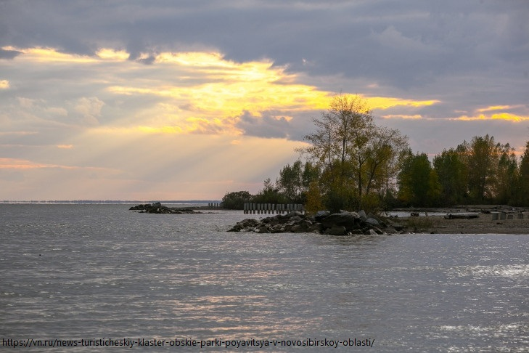

Озеро Карачи в Чановском районе области: с 1880 года озеро используется как грязевой и бальнеологический курорт.

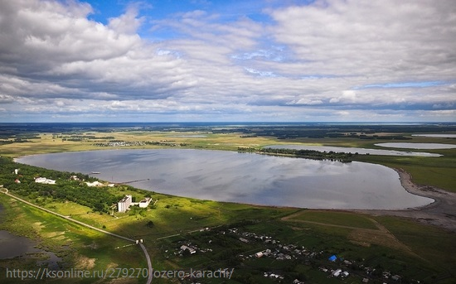

Озеро Островное в Краснозерском районе области: уникальный источник целебной грязи, лечебной глины, рапы (озерной соли) – аналоги даров Мёртвого моря.

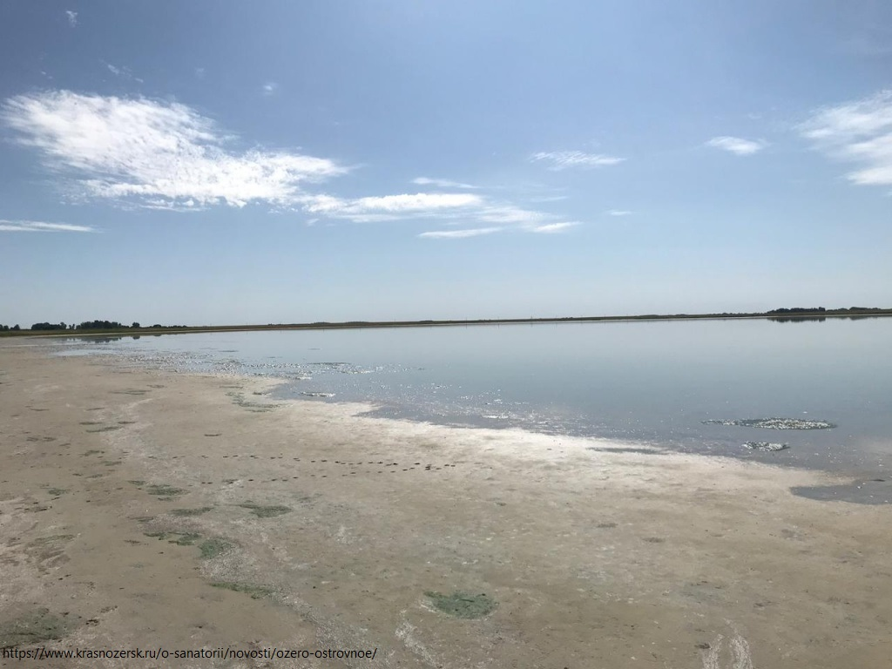

Развитие туризма в Новосибирской области – одна из приоритетных задач региона. Новосибирский Росреестр принимает активное участие в решении вопросов, направленных на выявление земельных ресурсов для развития туризма в целях дальнейшего отображения их на публичной кадастровой карте.

*«При Управлении Росреестра по Новосибирской области действует специальный оперативный штаб, в состав которого вошли представители региональных министерств и ведомств. В рамках заседаний штаба рассматриваются территории Новосибирской области, вызывающие наибольший туристический интерес. В итоге будет создан банк земли для туризма, потенциальные инвесторы смогут выбрать участки в режиме онлайн для строительства туристической инфраструктуры – спортивные объекты, турбазы, гостиничные комплексы и другие»,* - отметила заместитель руководителя новосибирского Росреестра **Наталья Ивчатова**.

Основные условия включения земельных участков в Банк земли для туризма: отсутствие прав физических и юридических лиц на эти земли, они не должны быть изъяты из оборота и не ограничены в обороте, вид разрешенного использования земель должен быть связан с туризмом, например, туристическое обслуживание, природно-познавательный туризм и другие.

В Новосибирской области в последние годы активно развиваются разные направления туризма. Новосибирская область вошла в десятку пилотных регионов по развитию научно-популярного туризма. По сведениям регионального минэкономразвития, Новосибирская область занимает 12 место в Национальном туристическом рейтинге регионов России по итогам 2022 года, ежегодно область посещают порядка 2 млн туристов.

**Земельный участок в зоне подтопления: на что следует   
обратить внимание владельцу**

В Новосибирской области установлено несколько десятков зон затопления и подтопления. Управление Росреестра по Новосибирской области напоминает жителям региона – владельцам земельных участков актуальную в период паводка информацию.

Ежегодно в период половодья в Новосибирской области становятся актуальными паводковая ситуация и тема затопления, подтопления. Согласно прогнозам, в зону возможного подтопления

попадают 13 населённых пунктов Новосибирской области, подтопленными могут оказаться 3,4 тысячи домовладений.

В регионе установлены границы 32 зон затопления и подтопления территорий, прилегающих к рекам Обь, Иня, Бердь, Каргат, Омь, Тара, Бакса, Тартас, Карасук. В зону возможного затопления, подтопления попадают территории в г. Новосибирске, г. Искитиме, г. Тогучине, г. Каргате, р.п. Маслянино, Здвинском, Колыванском, Кочковском, Куйбышевском, Кыштовском, Северном районах области. Сведения о таких земельных участках внесены в Единый государственный реестр недвижимости (ЕГРН).

Земельные участки в зонах затопления и подтопления можно найти на Публичной кадастровой карте pkk.rosreestr.ru.

Новосибирский Росреестр рекомендует владельцам земельных участков, входящих в зону затопления, подтопления, проверить наличие оформленных документов на дом и землю. В случае чрезвычайной ситуации отсутствие правоустанавливающих документов на жилье и земельный участок на момент паводка будет являться основанием для отказа в выплате при полной или частичной утрате имущества в результате затопления. Тогда свои права придется доказывать в суде.

«*Сегодня законодательством предоставлено много возможностей для оформления земельных участков и домов, на них построенных*, - сообщила заместитель руководителя Управления Росреестра по Новосибирской области **Наталья Ивчатова**. – *Для оформления самовольных строений можно воспользоваться упрощенным порядком регистрации – «дачной амнистией», регистрация ранее возникших прав – права, возникшие до 31.01.1998, осуществляется бесплатно».*

Вопросы оформления своих прав на объекты недвижимости жители Новосибирской области могут задать по телефону 8 800 100 34 34, специалисты новосибирского Росреестра каждый четверг с 10.00 до 11.00 проводят консультации в офисах МФЦ, с графиком консультаций можно ознакомиться на официальной странице Управления Росреестра [ВКонтакте](https://vk.com/rosreestr_nsk).

**Как проверить, входит ли земельный участок в зону подтопления, затопления?**

Чтобы найти такие участки на Публичной кадастровой карте pkk.rosreestr.ru, необходимо на экране в меню в левом верхнем углу выбрать инструмент «Слои» (или кнопку «Слои» в правом верхнем углу) и сделать активным слой «Зона с особыми условиями использования территорий». На карте зеленым цветом отобразятся зоны с особыми условиями использования территорий, учтенные в ЕГРН, в том числе зоны затопления и подтопления. Чтобы посмотреть, какая это зона, нужно на панели «Поиск» выбрать вкладку «ЗОУИТ», появится информационное окно, содержащее характеристики зоны.

Можно найти на карте интересующий земельный участок (ввести кадастровый номер в панели «Поиск» или найти визуально), и если он попадает в зону затопления или подтопления, то на карте он будет закрашен зеленым цветом.

Если земельный участок или его часть попадают в зону затопления, подтопления, такие сведения отображаются и в выписке из ЕГРН на земельный участок. Выписку из ЕГРН можно получить через сайт Росреестра [rosreestr.ru](https://rosreestr.ru/).gov.ru либо через портал Госуслуг или обратиться с запросом в центры и офисы МФЦ, их адреса опубликованы на сайте www.mfc-nso.ru.

**Ранее возникшие права на земельные участки**

Ранее возникшие права на земельные участки - это права, которые возникли до вступления в силу действующего земельного законодательства. Такие права могут включать в себя право собственности, право пользования или аренды земельного участка.

Проверить, внесены ли в Единый государственный реестр недвижимости сведения о принадлежащих вам объектах и правах на них, можно через электронные сервисы на сайте Росреестра (в Личном кабинете или в разделе «Справочная информация по объектам недвижимости в режиме on-line»), с помощью Единого портала государственных и муниципальных услуг. Также можно обратиться в МФЦ с запросом о выдаче информации в виде выписки из Единого государственного реестра недвижимости.

В процессе оформления прав на земельные участки возникают определенные проблемы, связанные с ранее возникшими правами, их подтверждением и регистрацией.

Например, отсутствие документов, подтверждающих права на земельные участки. Иногда у пользователей земельных участков отсутствуют документы, подтверждающие возникновение прав на землю. Это может быть связано с различными причинами, например, утратой или порчей документов в результате стихийных бедствий или пожаров, а также с тем, что документы не были оформлены в соответствии с действующим на тот момент законодательством.

Для решения этой проблемы необходимо обратиться в местные органы власти или архивы для восстановления и получения дубликатов или копий утраченных документов. В случае невозможности восстановления документов – факт владения земельным участком можно доказать в судебном порядке.

**Как переоформить долю в парковке на машино-место?**

Машино-место как вид недвижимости появилось в российском законодательстве в 2017 году. До этого времени сведения о машино-местах вносились в Единый государственный реестр недвижимости в виде доли в нежилом здании или помещении. На сегодняшний день зарегистрировано 16785 прав на машино-места в Новосибирской области.

Законодательством предусмотрена процедура преобразования долевой собственности в машино-места для собственников, оформивших свое право до 1 января 2017 года.

Для государственной регистрации права собственности на машино-место необходимо:

- заявление о государственном кадастровом учете и государственной регистрации прав на машино-места;

- технический план машино-места, его готовит кадастровый инженер;

- соглашение всех сособственников объекта или решение общего собрания, определяющие порядок пользования недвижимым имуществом, находящимся в общей долевой собственности;

- при отсутствии соглашения или решения - согласие всех сособственников на выдел в натуре доли заявителя.

При этом требуется регистрация доли всех участников долевой собственности на нежилое здание или помещение.

Размер государственной пошлины за государственную регистрацию права на машино-место составляет 2 000 рублей.

**Новосибирским Росреестром утвержден план профилактических визитов на 2024 год**

Профилактический визит является одним из видов профилактических мероприятий Управления Росреестра по Новосибирской области, который проводится инспектором в виде беседы, в том числе посредством видеосвязи, с собственником земельного участка. В прошлом году инспекторами Управления Росреестра по Новосибирской области было проведено около 150 профилактических визитов.

Новосибирским Росреестром продолжается работа по профилактике нарушений среди землепользователей и в этих целях утвержден план профилактических визитов на 2024 год, с которым можно ознакомиться в региональном блоке официального сайта Росреестра в сети Интернет rosreestr.gov.ru в разделе «Проведение проверок-Государственный земельный надзор-Профилактика нарушений-2024».

Напоминаем, что с августа 2023 года у собственника земельного участка появилась возможность обратиться в новосибирский Росреестр с заявлением о проведении в отношении него профилактического визита. Инспектор в течение 10 рабочих дней рассмотрит данное заявление и примет решении о проведении либо об отказе в проведении профилактического визита. Подать указанное заявление можно одним из следующих способов:

- в письменном виде по почте: 630091, Новосибирская область, г. Новосибирск, ул. Державина, д. 28;

- на сайте [Росреестра](https://rosreestr.gov.ru/eservices/services/tickets);

- в ходе [личного приема](https://rosreestr.gov.ru/feedback/poryadok-rassmotreniya/).

**На сайте Росреестра появилась возможность проверить свой земельный участок на наличие нарушений земельного законодательства**

Управление Росреестра по Новосибирской области информирует о том, что на сайте ведомства реализован сервис по самостоятельной оценке соблюдения требований земельного законодательства, предназначенный для правообладателей земельных участков и землепользователей.

Чтобы воспользоваться данным сервисом, необходимо перейти на официальном сайте [Росреестра](rosreestr.gov.ru) в подраздел «Деятельность» - «Государственный земельный надзор» и ввести кадастровый номер своего земельного участка.

Далее, ответив на простые и понятные вопросы, каждый землепользователь сможет узнать, является ли он потенциальным нарушителем земельного законодательства. В случае выявления нарушений с помощью сервиса респонденту будет предложено обратиться за их устранением.

**Оплата государственной пошлины за лицензирование геодезической и картографической деятельности**

Управление Росреестра по Новосибирской области информирует, что с 1 января 2024 по 31 декабря 2029 требуется оплата государственной пошлины за предоставление лицензии на осуществление геодезической и картографической деятельности, внесение изменений в реестр лицензий.

Размеры государственных пошлин установлены статьей 333.33 Налогового кодекса Российской Федерации и составляют:

- 7 500 рублей за предоставление лицензии;

- 3 500 рублей за внесение изменений в реестр лицензий на основании заявления о внесении изменений в реестр лицензий, связанное с внесением дополнений в сведения об адресах мест осуществления лицензируемого вида деятельности, о выполняемых работах в составе лицензируемого вида деятельности;

- 750 рублей за внесение изменений в реестр лицензий на основании заявления о внесении изменений в реестр лицензий в случае необходимости исключения из реестра лицензий адреса (адресов) места осуществления лицензируемого вида деятельности, либо исключения вида (видов) работ, составляющих лицензируемый вид деятельности.

**В новосибирском Росреестре ответили на вопросы о кадастровой оценке объектов недвижимости**

В четверг, 1 февраля, в Управлении Росреестра по Новосибирской области состоялась «горячая» телефонная линия по вопросам кадастровой оценки объектов недвижимости. На вопросы новосибирцев ответила начальник отдела землеустройства, мониторинга земель, кадастровой оценки недвижимости, геодезии и картографии Управления Анна Еремкина.

**Для чего нужна кадастровая стоимость?**

Кадастровая стоимость используется в качестве налоговой базы для исчисления налога на имущество физических лиц, налога на имущество организаций, земельного налога, расчета величины госпошлины при оформлении наследства, расчета размера арендной планы за использование земельных участков, находящихся в государственной или муниципальной собственности.

**Какими документами утверждена кадастровая стоимость?**

Результаты государственной кадастровой оценки земельных участков утверждены приказом Департамента имущества и земельных отношений Новосибирской области от 20.10.2022 № 3017. Приказ и приложения к нему опубликованы на официальном интернет-портале правовой информации Новосибирской области [www.nsopravo.ru](http://www.nsopravo.ru) 28.10.2022, и размещены на сайте Департамента имущества и земельных отношений Новосибирской области в разделе [«Деятельность/Государственная кадастровая оценка»](http://dizo.nso.ru/page/53).

Результаты государственной кадастровой оценки объектов капитального строительства утверждены приказом Департамента имущества и земельных отношений Новосибирской области от 03.11.2023 № 3533-НПА. Приказ и приложения к нему опубликованы в сетевом издании «Официальный интернет-портал правовой информации Новосибирской области» [www.nsopravo.ru](http://www.nsopravo.ru) от 03.11.2023, а также размещены на сайте Департамента имущества и земельных отношений Новосибирской области в разделе [«Деятельность/Государственная кадастровая оценка»](http://dizo.nso.ru/page/53).

**Как узнать кадастровую стоимость своей недвижимости?**

Узнать кадастровую стоимость объектов недвижимости можно на сайте Росреестра с помощью простых и удобных сервисов:

«[Публичная кадастровая карта](https://pkk.rosreestr.ru/#/search/65.64951699999888,122.73014399999792/4/@5w3tqxnc7)».

Этот сервис позволяет узнать кадастровую стоимость земельных участков и объектов капитального строительства (зданий, сооружений). Для этого достаточно выбрать любой объект на карте и ознакомиться с данными о нем, в том числе и с его кадастровой стоимостью.

«[Справочная информация по объектам недвижимости в режиме online](https://rosreestr.gov.ru/wps/portal/online_request)».

С помощью этого сервиса можно узнать кадастровую стоимость не только земельных участков или объектов капитального строительства, но и помещений. Поиск проводится как по номеру объекта недвижимости, так и по его адресу.

«[Получение сведений из Фонда данных государственной кадастровой оценки](https://rosreestr.gov.ru/wps/portal/cc_ib_svedFDGKO)».

Поиск проводится по кадастровому номеру объекта недвижимости.

Сведения о кадастровой стоимости также содержатся в выписке из ЕГРН о кадастровой стоимости объекта недвижимости, которую можно заказать на любую интересующую дату, через личный кабинет официального сайта Росреестра или в офисе МФЦ.

**Как получить разъяснения об определении кадастровой стоимости?**

Определением кадастровой стоимости объектов недвижимости в Новосибирской области занимается государственное бюджетное учреждение Новосибирской области «Новосибирский центр кадастровой оценки и инвентаризации» (ГБУ НСО «ЦКО и БТИ»).

В случае наличия вопросов по оценке земельных участков и объектов капитального строительства, связанных с определением кадастровой стоимости, заинтересованные лица могут обратиться в ГБУ НСО «ЦКО и БТИ» и получить соответствующие разъяснения. Разъяснения предоставляются бесплатно.

**Как исправить ошибку в кадастровой стоимости?**

Если правообладатели объектов считают, что в величине кадастровой стоимости содержатся ошибки, они могут обратиться в ГБУ НСО «ЦКО и БТИ» с заявлением об исправлении ошибок, допущенных при определении кадастровой стоимости. С таким заявлением может обратиться любое лицо.

В обращении необходимо указать:

- фамилию, имя, отчество (при наличии), адрес места жительства физического лица, полное наименование и местонахождение юридического лица, номер контактного телефона, адрес электронной почты (при наличии) лица, подавшего обращение;

- кадастровый номер и (или) адрес объекта недвижимости.

К заявлению можно приложить документы, подтверждающие наличие ошибки.

В случае если в информации о кадастровой стоимости будет выявлена ошибка, такая стоимость будет изменена ГБУ НСО «ЦКО и БТИ».

**Контактная информация ГБУ НСО «ЦКО и БТИ».**

Контактная информация и иная информация о проведении кадастровой оценки размещены на официальном сайте ГБУ НСО «ЦКО и БТИ» - [noti.ru](http://noti.ru/contacts/).

Обратиться в бюджетное учреждение можно:

по телефонам: 8 (383) 217-22-04, 8 (383) 221-81-18, 8 (383) 221-35-12;

почтовым отправлением: ГБУ НСО «ЦКО и БТИ», 630004, Новосибирская область, г. Новосибирск, ул. Сибирская, 15;

по электронной почте: [kanc@noti.ru](mailto:kanc@noti.ru), ocenka@noti.ru.

И.О Главы Пятилетского сельсовета

Черепановского района

Новосибирской области О.А Логвиненко

|  |  |  |
| --- | --- | --- |
| Редакционный совет:  Менская М.Г  Логвиненко О.А  Чанова Е.С | Администрация Пятилетского сельсовета Черепановского района Новосибирской области, Совет депутатов Пятилетского сельсовета.  Пятилетка ул. Центральная 12 ,  тел, факс 58-222 | Тираж 99 экземпляров |